AUTOGRAFO DO PROJETO DE LEI Nº 102/2025
Autoria: PODER EXECUTIVO

DISPÕE SOBRE A INSTITUIÇÃO DE ADICIONAL INDENIZATÓRIO AOS SERVIDORES PÚBLICOS MUNICIPAIS REQUISITADOS PELA JUSTIÇA ELEITORAL, E DÁ OUTRAS PROVIDÊNCIAS.

A PREFEITA CONSTITUCIONAL DO MUNICÍPIO DE BAYEUX, ESTADO DA PARAÍBA, no uso de suas atribuições legais conferidas pelo Art. 45, incisos IV e VI da Lei Orgânica.

Art.1º Fica instituído, no âmbito do Município de Bayeux, o pagamento de vantagem indenizatória mensal aos servidores públicos municipais que forem requisitados para prestar serviço junto aos órgãos da Justiça Eleitoral no território paraibano.

Art.2º O valor do adicional indenizatório de que trata esta Lei fica fixado em R$ 500,00 (quinhentos reais) mensais por servidor requisitado, podendo ser atualizado periodicamente por lei.

Art.3º A vantagem instituída por esta Lei possui natureza exclusivamente indenizatória destinado a recompor eventuais perdas de vantagens e benefícios que o servidor possa sofrer durante o período em que estiver prestando serviço ao TRE. Parágrafo único: Em virtude de seu caráter indenizatório, tal parcela não se incorpora ao vencimento ou salário do servidor para nenhum efeito, nem se sujeita a contribuição previdenciária ou reflexos em vantagens de qualquer natureza.

Art. 4º O pagamento desta vantagem será devido somente durante o período de efetivo afastamento do servidor em razão de requisição pela Justiça Eleitoral, cessando imediatamente quando do término da requisição ou do retorno do servidor as atividades no órgão de origem.

Art. 5º As despesas decorrentes do pagamento do adicional indenizatório de que trata esta Lei correrão à conta de dotações orçamentárias próprias do Município, consignadas na Lei Orçamentária Anual (LOA) vigente ou, se for o caso, em créditos adicionais.

Art. 6º Esta Lei entra em vigor na data de sua publicação, produzindo efeitos financeiros a partir de sua inclusão nas leis orçamentarias vigentes ou subsequentes, conforme o caso.

Bayeux, 12 de novembro de 2025
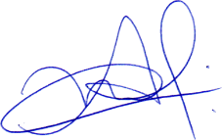

Adriano Martins de Lima
Presidente

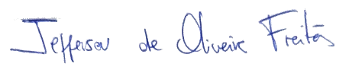
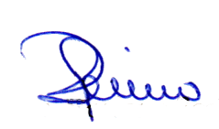

Jefferson de Oliveira Freitas Rosiene Sarinho Soares Ribeiro
1º Secretário 2ª Secretária

